Язык C ++

Реализовать вычисление чисел Фиббоначи нативным и «правильным» алгоритмом. Замерить время выполнения каждой реализации алгоритмов для N = 100, 250, 500, 1000, 5000. Сравнить результаты замеров

При N=45

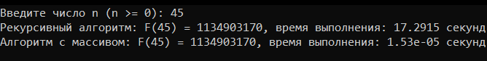

При N=46

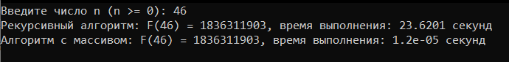

При N=47



При N=48



При N=49

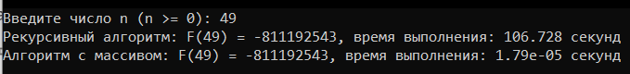

При N=50

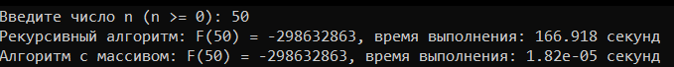

Выше N=50 нецелесообразно из-за продолжительности вычисления.

В минус числа ушли из-за размера числа.

Реализовать алгоритм вычисления Наибольшего Общего Делителя двух чисел нативным и «правильным» алгоритмом. Замерить время выполнения каждого из алгоритмов для следующих чисел:

* 8723462536745223 и 765412221883
* 2973948729384212 и 87268364827634
* 1098304287349821 и 125367765723
* 2987349872934234 и 78238486224

